Региональный этап Всероссийской олимпиады школьников по технологии — третий этап ВсОШ, в котором участвуют самые сильные обучающиеся со всего региона. Этап проходит в феврале и становится фильтром для тех, кто потом будет выступать в финале ВсОШ и может стать победителем или призером олимпиады.
Олимпиада по технологии считается самой сложной. Олимпиада включает в себя 4 конкурсных испытания: тестирование по технологии, выполнение практического задания (изготовление швейного изделия), выполнение моделирования платья, защита выполненного проекта на заданную тему. В этом году заявленная тема проектов: «Идеи, изменившие мир». Региональный этап ВСОШ по технологии по праву считается более сложным и напряженным, чем заключительный.
Региональный этап Всероссийской олимпиады проводится на заранее определенной площадке, куда съезжаются обучающиеся школ со всего города. Участники проходят регистрацию, распределяются по аудиториям, вход в аудитории осуществляется после проверки паспорта. Во всех кабинетах ведется видеозапись для выявления нарушителей, так можно предотвратить нечестное получение статуса победителя или призера и несправедливый выход в заключительный этап.
Для качественной подготовки к региональному этапу необходимо очень хорошо изучить структуру Всероссийской олимпиады школьников и то, что от участников ожидает жюри, т.е. изучить критерии оценивания работ и проекта. Например, при защите проекта важно соблюсти временные рамки выступления, понимать, что и о чем говорить, как организовать план выступления, чтобы жюри зачли баллы по критериям. Когда готовишься, нужно заниматься каждый день, выполняя множество заданий для тренировки: и теория, и практика, и моделирование. За грамотную защиту проекта и написание пояснительной записки к проекту дают 40 баллов (из 100 возможных), поэтому особенно важно придумать оригинальный проект, который будет соответствовать теме, раскрывать способности обучающегося.
В 2021-2022 учебном году Василеостровский район представляли обучающиеся ОДОД «Фабрика профессий «На Васильевском» Новицкая Яна (11 класс) и Антропова Антонина (9класс). И Яна, и Антонина стали победителями регионального этапа ВСОШ по технологии в своем возрастном сегменте.
Помимо основных конкурсных испытаний, Новицкая Яна представляла свой практико – ориентированный проект на тему: «Идеи индейцев, изменившие мир». Проект представлял собой деловую игру для школьников среднего звена по истории с костюмами, отражавшими обычаи и быт индейцев. Проект был полностью реализован и апробирован в рамках программы «Наставничество», работающей в ГБОУ СОШ №5 имени Карла Мая. Яна самостоятельно провела два урока в 5 классе, чтобы проверить качество выполненного проекта и изучить обратную связь с непосредственными потребителями придуманной деловой игры.
Антонина разрабатывала и реализовала социально – ориентированный проект на тему «Живи каждый день». В проекте была исследована важная и востребованная сегодня тема одежды для людей с ограниченными возможностями здоровья. В рамках проекта было изготовлено 3 изделия для инвалидов – колясочников. Все изделия были выполнены в соответствии с требованиями к одежде для людей с ОВЗ, апробированы и одобрены. Педагогом обеих обучающихся является Полякова Оксана Евгеньевна, которая уже более трех лет занимается с девочками в студии «Модница» ОДОД «Фабрика профессий «На Васильевском».
И Новицкая Яна, и Антропова Антонина набрали высокие баллы, достаточные, чтобы выйти на заключительный этап ВСОШ по технологии, который состоится в апреле 2022 года в Казани. Пожелаем нашим девочкам удачного выступления!
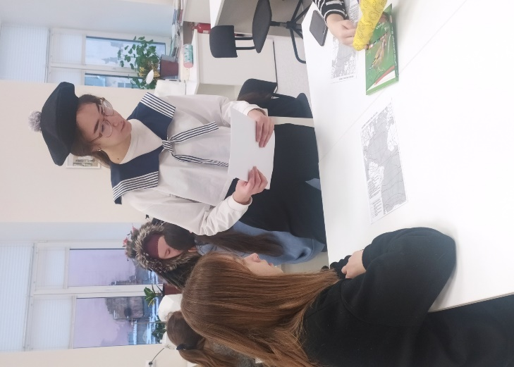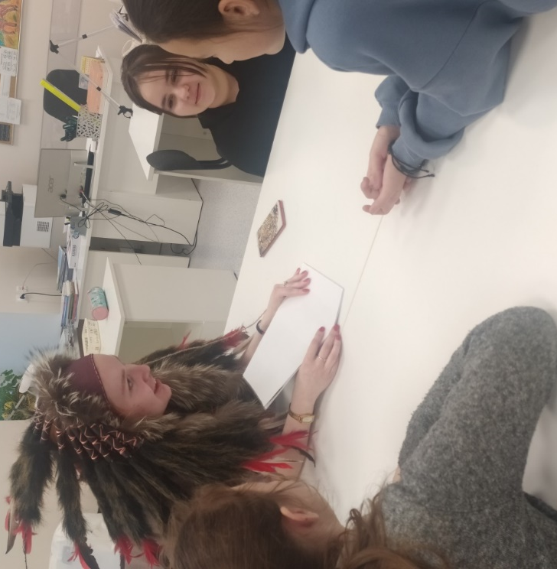

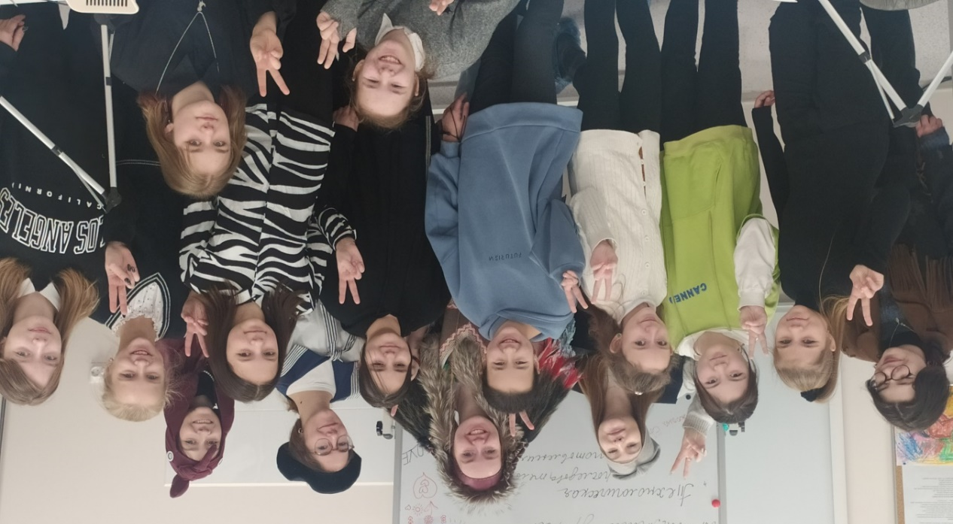
Реализация практико- ориентированного проекта «Индейцы, изменившие мир»
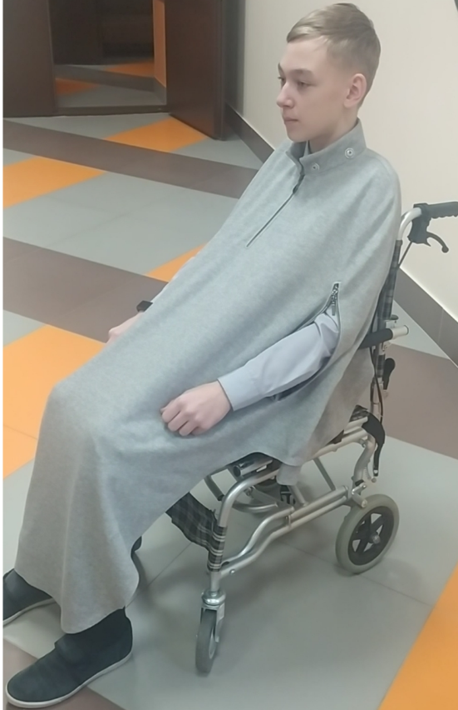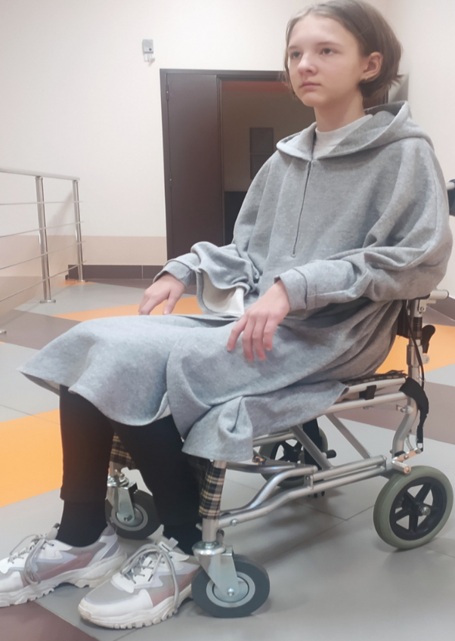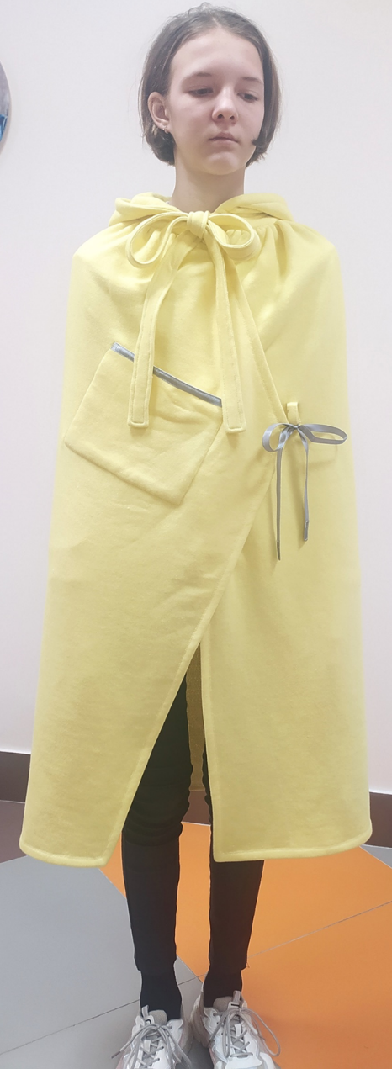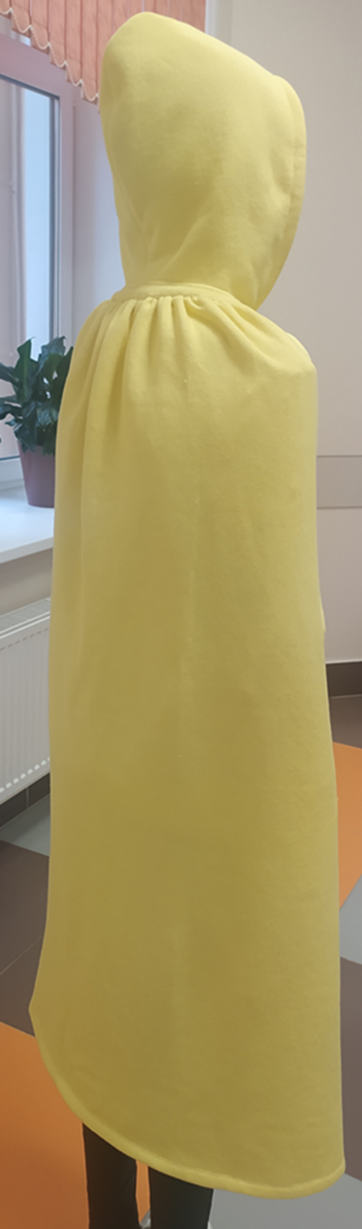
Реализация социально- ориентированного проекта «Живи каждый день»

